DB-JD98表冷器喷水室性能测定实验台

一、产品应用范围：
了解喷水室及空气表冷器的组成，通过实验加深对直接接触式和表面式热湿交换设备性能的区别，掌握测量喷水室和表冷器温度、相对湿度、阻力特性的方法；熟悉换热量、热交换效率系数和接触系数的测定方法。
本实验系统采用采用优质传感器和检测仪表采集蒸汽压缩式制冷循环过程中的温度、压力、流量、压缩机功率、电流、等状态参数，经自行研制的数据采集板卡连接到计算机，基于面向对象技术开发的具有实时性高，界面设计人性化等特点的测控软件实现热力循环过程实时动态显示、性能参数测试和计算，构成具有检测、分析、记录、测试、绘图等多功能一体化系统。基于基础型机组，增加如下内容：学生设计型与创新型实验。
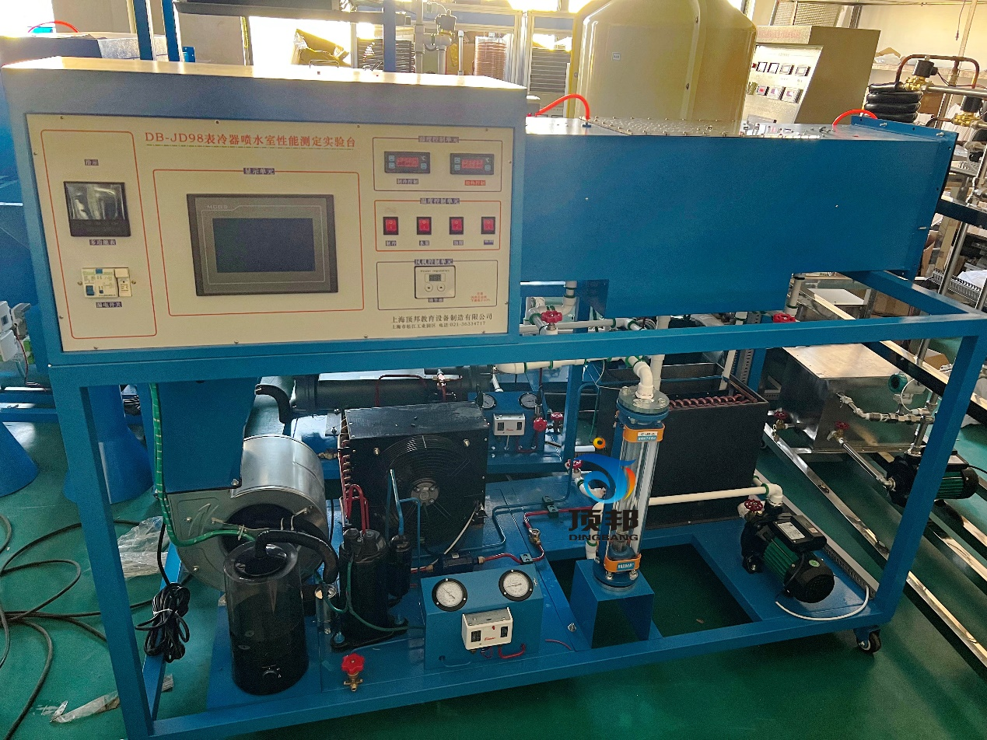
二 、产品使用工作环境：
1、工作环境温度： 0-40℃。
2、工作环境湿度：< 80% (无冷凝)。
3、电源：单相220V，50 Hz。
4、压缩机：1000W，制冷量 2730W
5、水泵：自吸式喷射泵，Q＝4.2m3/h，H=35m，N= 370W，电压220V ，50Hz
6、离心通风机：电机功率350W 电压220V 风量2850m3/h全压490Pa 转速1400r/m 低噪音风机
7、制冷剂：R22
8、风速度可调整。
三 、技术及性能参数：
3.1冷水系统：压缩机、冷凝器、蒸发器盘管、高压水泵、流量计、喷水室、喷嘴、表冷器、恒温室、低噪音风机、加湿器、电加热器。
3.2测量控制系统：控温仪表、测温仪表、数显电流电压表、压力传感器
四、配置表
序号 | 名称 | 规格 | 数量
1 | 压力传感器500P | 4-20MA | 2套
2 | 压力传感器30P* | 4-20MA | 1
3 | 风速传感器 | 4-20MA | 3套
4 | 温湿度传感器 | 4-20MA | 3套
5 | PT100变送器 | 4-20MA | 2套
6 | 触摸屏7寸 |  | 1套
7 | 4-20MA模拟量 | 16通道 | 1套
8 | 取压嘴 |  | 12套
9 | 流量计 | 转子 | 1套
10 | 离心风机 | 0.35KW | 1套
11 | 电机调速度器 |  | 1套
12 | 压缩机 | 1.5 | 1套
13 | 蒸发器 | 1.5水箱式 | 1套
14 | 冷凝器 | 1.5 | 1套
15 | 表冷器 | 水冷排 | 1套
16 | 冷凝风扇 | 300吸风220V | 1套
17 | 高压表 | 1.8 | 1套
18 | 低压表 | 3.8 | 1套
19 | 压力保护器 |  | 1套
20 | 储液器 | 1 | 1套
21 | 过滤器 | 3/8 | 1套
22 | 液视镜 | 3/8 | 1套
23 | 膨胀阀 | 2MM | 1套 | 进口
24 | 不锈钢水泵 | 370W/220 | 1套
25 | 水箱 | 不锈钢 | 1套 | 400*300*300
26 | 流量计 | LZB-15 | 1只
27 | 加湿器 | GO－2028 | 1台
28 | 测量控制系统 |  | 1套
29 | 风管 |  | 1套

